本实用新型涉及扎带技术领域，具体为一种带LED指示灯的扎带及其警示功能，包括带体，所述带体的一端固定连接有自锁部，所述自锁部的一侧安装有电池，所述电池的一侧安装有警示灯；本实用新型配备光敏传感器，实现智能感应控制，可根据环境光线自动触发警示灯工作，无需手动操作，在交通安全、工业生产、户外作业等多个领域发挥着重要作用，为人们的生活和工作带来了更多的安全保障和便利。

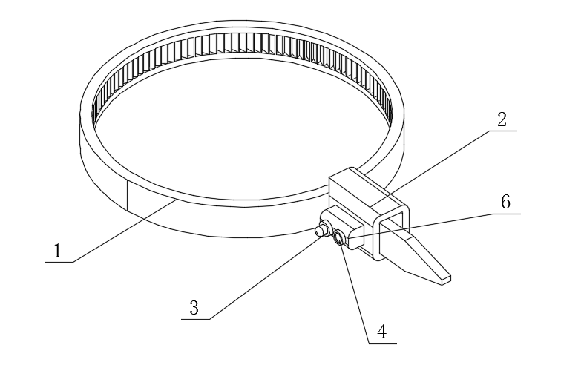
1.一种带LED指示灯的扎带及其警示功能，其特征在于：包括带体（1），所述带体（1）的一端固定连接有自锁部（2），所述自锁部（2）的一侧安装有电池（6），所述电池（6）的一侧安装有警示灯（3）。
2.根据权利要求1所述的一种带LED指示灯的扎带及其警示功能，其特征在于：所述电池（6）的一侧安装有光敏传感器（4）。
3.根据权利要求1所述的一种带LED指示灯的扎带及其警示功能，其特征在于：所述带体（1）的一侧均匀开设有多个卡槽（5）。

一种带LED指示灯的扎带及其警示功能

技术领域
本实用新型涉及扎带技术领域，具体为一种带LED指示灯的扎带及其警示功能。

背景技术
传统扎带作为一种常见的捆绑固定工具，广泛应用于各个领域，其主要作用是将物品进行简单、快速的固定和捆绑。然而，传统扎带仅具备物理固定功能，在许多实际应用场景中存在明显的局限性。​
在交通安全领域，道路施工区域、事故现场等场景，夜间或恶劣天气条件下，传统扎带固定的警示标志、路障等难以被清晰识别，驾驶员因视线不佳无法及时察觉，容易导致交通事故；车辆临时停靠时，仅依靠传统扎带固定的三角警示牌，警示效果有限，后方车辆驾驶员难以及时发现故障车辆，存在严重的追尾隐患。​
在工业生产中，传统扎带无法直观展示设备的运行状态，操作人员难以快速判断设备是否正常运行或存在故障，不利于及时维护和检修，影响生产效率和安全性；仓储物流环节，对于易碎品、危险化学品等特殊货物，传统扎带固定的警示标识在运输途中不易被清晰辨识，搬运和运输人员无法及时知晓货物特性，可能造成货物损坏或引发安全事故。​
在户外作业与应急救援方面，户外探险时，传统扎带无法在夜间为探险者提供有效的路线指引和危险警示；应急救援现场，传统扎带固定的标识在光线昏暗、环境复杂的情况下，难以快速准确地向救援人员传递关键信息，延误救援时机。随着各行业对安全保障和信息传递要求的不断提高，传统扎带已无法满足多样化场景下的使用需求，为此，提出一种带LED指示灯的扎带及其警示功能。

实用新型内容
有鉴于此，本实用新型提供一种带LED指示灯的扎带及其警示功能，以解决或缓解现有技术中存在的技术问题，至少提供一种有益的选择。
本实用新型的技术方案是这样实现的：一种带LED指示灯的扎带及其警示功能，包括带体，所述带体的一端固定连接有自锁部，所述自锁部的一侧安装有电池，所述电池的一侧安装有警示灯。
进一步优选的，所述电池的一侧安装有光敏传感器。
进一步优选的，所述带体的一侧均匀开设有多个卡槽。
本实用新型实施例由于采用以上技术方案，其具有以下优点：
本实用新型配备光敏传感器，实现智能感应控制，可根据环境光线自动触发警示灯工作，无需手动操作，在交通安全、工业生产、户外作业等多个领域发挥着重要作用，为人们的生活和工作带来了更多的安全保障和便利。
上述概述仅仅是为了说明书的目的，并不意图以任何方式进行限制。除上述描述的示意性的方面、实施方式和特征之外，通过参考附图和以下的详细描述，本实用新型进一步的方面、实施方式和特征将会是容易明白的。

附图说明
为了更清楚地说明本申请实施例或现有技术中的技术方案，下面将对实施例或现有技术描述中所需要使用的附图作简单地介绍，显而易见地，下面描述中的附图仅仅是本申请的一些实施例，对于本领域普通技术人员来讲，在不付出创造性劳动的前提下，还可以根据这些附图获得其他的附图。
图1为本实用新型的结构图；
图2为本实用新型的另一视角结构图。
附图标记：1、带体；2、自锁部；3、警示灯；4、光敏传感器；5、卡槽；6、电池。

具体实施方式
在下文中，仅简单地描述了某些示例性实施例。正如本领域技术人员可认识到的那样，在不脱离本实用新型的精神或范围的情况下，可通过各种不同方式修改所描述的实施例。因此，附图和描述被认为本质上是示例性的而非限制性的。
下面结合附图对本实用新型的实施例进行详细说明。
如图1-2所示，本实用新型实施例提供了一种带LED指示灯的扎带及其警示功能，包括带体1，带体1的一端固定连接有自锁部2，自锁部2的一侧安装有电池6，电池6的一侧安装有警示灯3。
在一个实施例中，电池6的一侧安装有光敏传感器4；通过光敏传感器4的设置，感应环境光线变化，根据预设的程序，警示灯3可以呈现常亮、闪烁等不同的发光模式。
在一个实施例中，带体1的一侧均匀开设有多个卡槽5；通过卡槽5的设置，当带体1插入自锁部2的内部后，卡槽5卡入自锁部2内的卡块上，对带体1的位置进行固定。
本实用新型在工作时：首先将带体1环绕在物品上，然后将带体1的一端插入自锁部2的内部对物品进行捆绑，通过光敏传感器4感应环境光线变化，根据预设的程序，激活警示灯3进行提醒。
以上所述，仅为本实用新型的具体实施方式，但本实用新型的保护范围并不局限于此，任何熟悉本技术领域的技术人员在本实用新型揭露的技术范围内，可轻易想到其各种变化或替换，这些都应涵盖在本实用新型的保护范围之内。因此，本实用新型的保护范围应以所述权利要求的保护范围为准。

图1
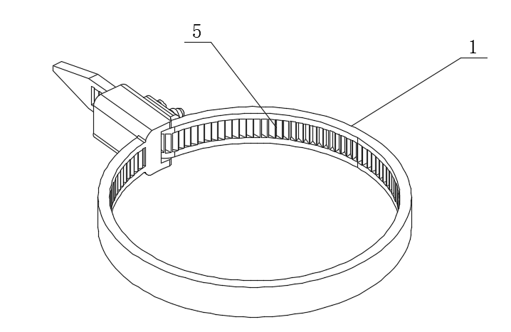
图2

